**AVISO DE ALTERAÇÃO AO EDITAL DE CHAMADA PÚBLICA Nº 001/2025**

**Gelson Coelho do Rosário**, Prefeito de São Jorge D’Oeste, no uso de suas atribuições legais e em conformidade com a Lei 14.133/2021, informa aos interessados que está promovendo alteração no **Edital** de Chamada Pública em epígrafe, cujo objeto é: **Aquisição de gêneros alimentícios da Agricultura Familiar e do Empreendedor Familiar Rural, destinado ao atendimento do Programa Nacional de Alimentação Escolar/PNAE.**

1. **Retificação**: Do valor do menor preço do item 04;
2. **Retificação**: Do valor do menor preço do item 12;
3. **Retificação**: Do valor máximo para a contratação.
4. ***ONDE SE LÊ:***

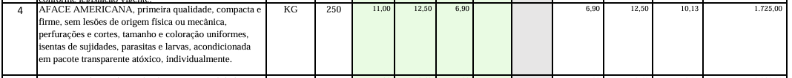



1. 1.1.3.1 O quantitativo estimado para esta contração apresenta-se conforme abaixo:

|  |  |  |  |  |  |  |
| --- | --- | --- | --- | --- | --- | --- |
| **ITEM** | **CÓD EQUIP** | **DESCRIÇÃO DE PRODUTOS** | **UND** | **QTD** | **MENOR PREÇO** | **Valor Global** |
| 4 | 64470 | AFACE AMERICANA, primeira qualidade, compacta e firme, sem lesões de origem física ou mecânica, perfurações e cortes, tamanho e coloração uniformes, isentas de sujidades, parasitas e larvas, acondicionada em pacote transparente atóxico, individualmente. | KG | 250 | R$ 6,90 | R$ 1.725,00 |
| 12 | 62980 | BANHA DE PORCO, gordura suína 100% natural, embalagem em balde de 2 kg. Deve-se apresentar licença sanitária atualizada e rotulagem conforme legislação vigente. | KG | 200 | R$ 9,90 | R$ 1.980,00 |
| **VALOR MÁXIMO PARA CONTRATAÇÃO** | | | | | **R$ 487.156,00** | |

1. 1.1.3.2 Valor máximo estimado da licitação **R$ 487.156,00 (quatrocentos e oitenta e sete mil, e cento e cinquenta e seis reais).**
2. **LEIA-SE:**

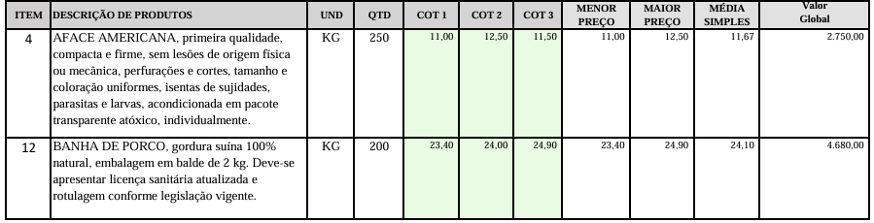

1. 1.1.3.1 O quantitativo estimado para esta contração apresenta-se conforme abaixo:

|  |  |  |  |  |  |  |
| --- | --- | --- | --- | --- | --- | --- |
| **ITEM** | **CÓD EQUIP** | **DESCRIÇÃO DE PRODUTOS** | **UND** | **QTD** | **MENOR PREÇO** | **Valor Global** |
| 4 | 64470 | AFACE AMERICANA, primeira qualidade, compacta e firme, sem lesões de origem física ou mecânica, perfurações e cortes, tamanho e coloração uniformes, isentas de sujidades, parasitas e larvas, acondicionada em pacote transparente atóxico, individualmente. | KG | 250 | R$ 11,00 | R$ 2.750,00 |
| 12 | 62980 | BANHA DE PORCO, gordura suína 100% natural, embalagem em balde de 2 kg. Deve-se apresentar licença sanitária atualizada e rotulagem conforme legislação vigente. | KG | 200 | R$ 23,40 | R$ 4.680,00 |
| **VALOR MÁXIMO PARA CONTRATAÇÃO** | | | | | **R$ 491.330,00** | |

1. 1.1.3.2 Valor máximo estimado da licitação **R$ 491.330,00 (quatrocentos e noventa e um mil e trezentos e trinta reais).**
2. Permanecem inalteradas as demais condições.

São Jorge D’Oeste, 19 de agosto de 2025.

**Gelson Coelho do Rosário**

**Prefeito**